都市環展2015事業報告書
都市環展2015 代表 西村主水
toshikanten2015@gmail.com

都市環境システム学科学生有志による、都市環境システム学科展、都市環展2015を実施致しました。3月8日をもって、展示会を終了することができましたので、報告させて頂きます。

【開催日程について】
3月6日（金） 10:00~18:30（トークイベント、レセプションパーティー）
3月7日（土） 10:00~18:30
3月8日（日） 10:00~16:00
【開催場所】
晴海トリトンスクエア 2Fグランドロビー
【運営スタッフについて】
【代表】西村主水
【副代表】上西美由貴 松本京子
【デザイン】荻野 上西 鈴木 磯野 泉
【会計】新田 渡辺 大崎 菊池
【会場】長田 松本 今井 篠永 妹尾 阿部 坂本 上松 竹中 中西 柴田
渡部 品田 小島 大久保 池永
【広報】竹屋 盛 中村 平井 岡松 斉竹 藤田 植木
【渉外】津本 渡辺 中嶋 時田 福田 春田 吉本

【プログラムについて】
＜トークイベント（6日）＞
「都市環境システムトーク」では、都市に関する様々な領域において、最先端で研究を行なっている都市環境システム学科の教授陣をお招きしました（1領域：柘植先生、宮脇先生、2領域：中井先生、3領域中込先生、4領域：荒井先生、コーディネーター：中谷さん）。少子高齢化、大規模災害、異常気象など様々な社会問題が都市を取り巻いている中、2020年東京オリンピックの開催が決まり、これから変化していく「都市環境」について都市環境システム学科として学生も交えて模索していくイベントでした。トークイベント当日は千葉大学の教授や、晴海コーポレーション代表取締役の谷本様をはじめとする関係者の方々、学部1年生から修士2年、OB・OGの方など多くの方々がいらっしゃいました。
【来場者数について】
今回の展示会では途中天候不良の中、多くの方にご来場頂くことができました。
1日目 44人
2日目 46人
3日目 25人
合計115人
【アンケートについて】
別紙にて報告をさせていただきます。

【投票結果について】
来場者の方に各学年の作品から面白い・好きな作品を一作品選んでいただきました。
一般の方々がどの分野に興味を持っているか、何を求めているのかがわかりました。

各学年の受賞タイトル
2年：「むの家」
3年：「長屋−家族」
4年 論文：「ツイート分析による地域利用特性の抽出」
設計：「まち象る。くらしを彩る。—ベッドタウンにおける地場産業を織り込んだ体験 型駅舎の計画」

【全体を通して】
今年は、昨年まで行われていた浅草の「リバーサイドギャラリー」から開催場所を晴海の「晴海トリトンスクエア」へ場所を移しました。晴海トリトンは3棟のオフィスタワー、商業施設、高層マンションが併設されており、子どもから老人、主婦からビジネスマンといった幅広い人に研究を見ていただくことができました。
また、昨年度の流れを引き継ぎ、４領域すべてから出展致しました。卒業研究に限らず1年生を含んだ多学年の作品を展示しました。また、それらの展示方法は基本的に各学年で考えて行いました。企画スタッフの中には1年生を含む多学年のスタッフが参加しました。昨年度同様に引き継ぎ作業をしっかりと行い、今後さらにより良い展示会になるようにしたいと思います。

アンケート集計結果

⬛︎来場者
今回開催した晴海トリトンはオフィスが3棟併設されていることもあり、例年より多くの社会人の方に卒業研究をはじめとした展示をご覧いただけた。しかし、例年に比べて学生の数が減ってしまったことは今後の課題である。

⬛︎どこで「と展」を知ったか。
当日の呼び込みで展示会にいらっしゃった人が多かった。施設を理解してより有効的な声がけ（スタッフの配置）ができたら、より多くの方に展示をご覧いただけたと思う。HP作成を必須にし、より幅広く宣伝できればより価値のある展示会にできると思う。

⬛︎「都市環境システム学科」についての理解
理解していただけた人と理解できなかった人の割合が半々であるのが現状で、学科についてもっとわかりやすい説明パネルを作成する必要があると思われる。学科紹介の特設ブースを設け、生徒が説明しても良いかもしれない。

⬛︎会場のわかりやすさ
会場マップを作成し、当日配布したパンフレットにも掲載したが、初めて施設を利用した方にはわかりにくかったようである。展示作品を見るルート（順番）の視覚化が課題となるかもしれない。

⬛︎その他のコメント
来場者の方々のコメントには「つながりというワードが多く、今必要な言葉だと再認識」「建物だけでなく街のシステムを考えている」「いろんな分野・テーマがある」「研究の幅が広く面白い」といった意見に加えて、「システムの意味がわからない」「先生の講評とかがついていた方がわかりやすい」といった今後の研究・展示会に参考になる意見をたくさんいただきました。

【工学部同窓会援助費内訳】
収入 工学部同窓会支援費 110000
支出 109174
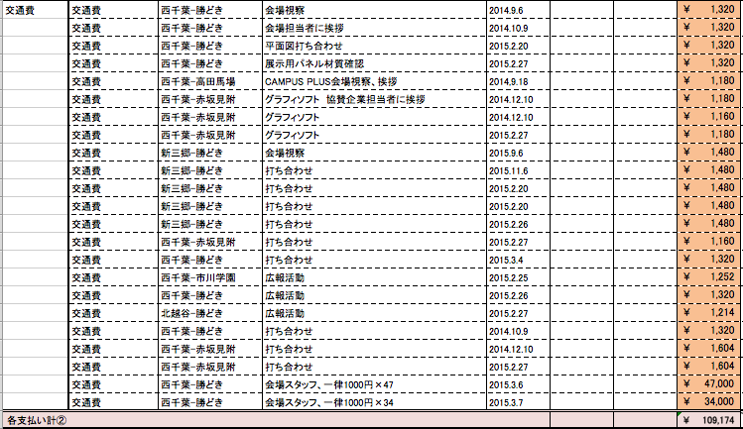
収入-支出=826

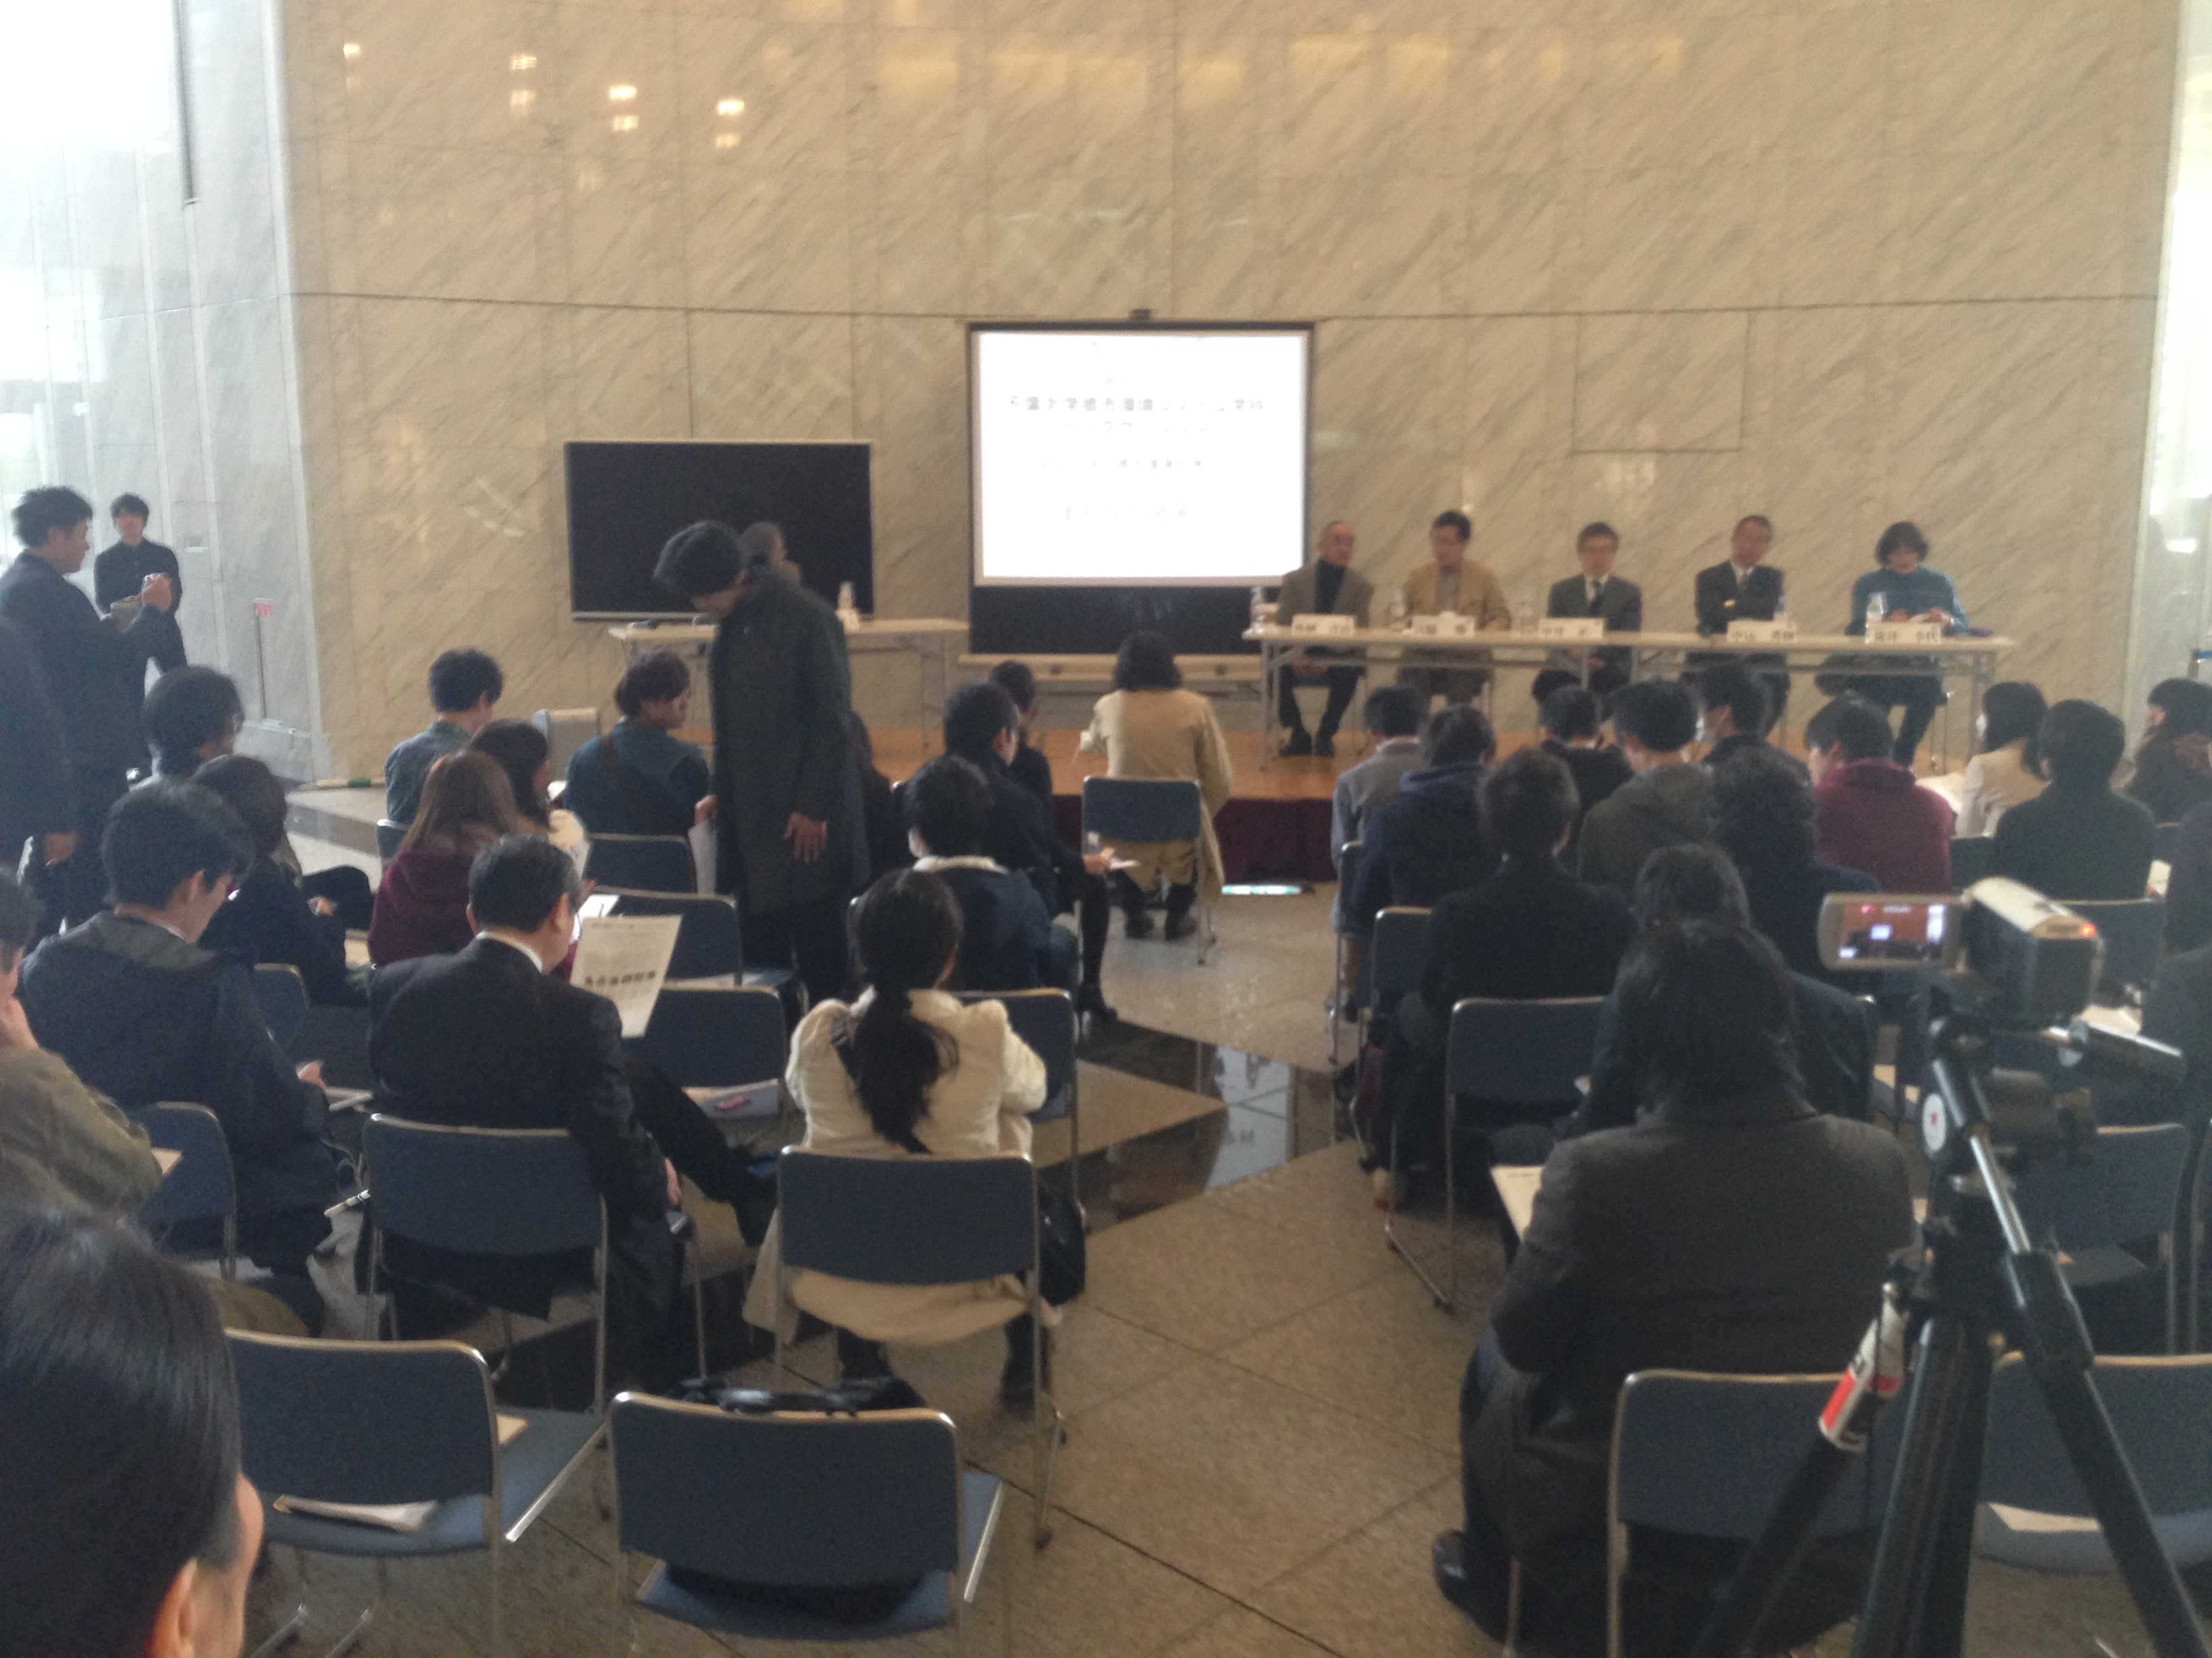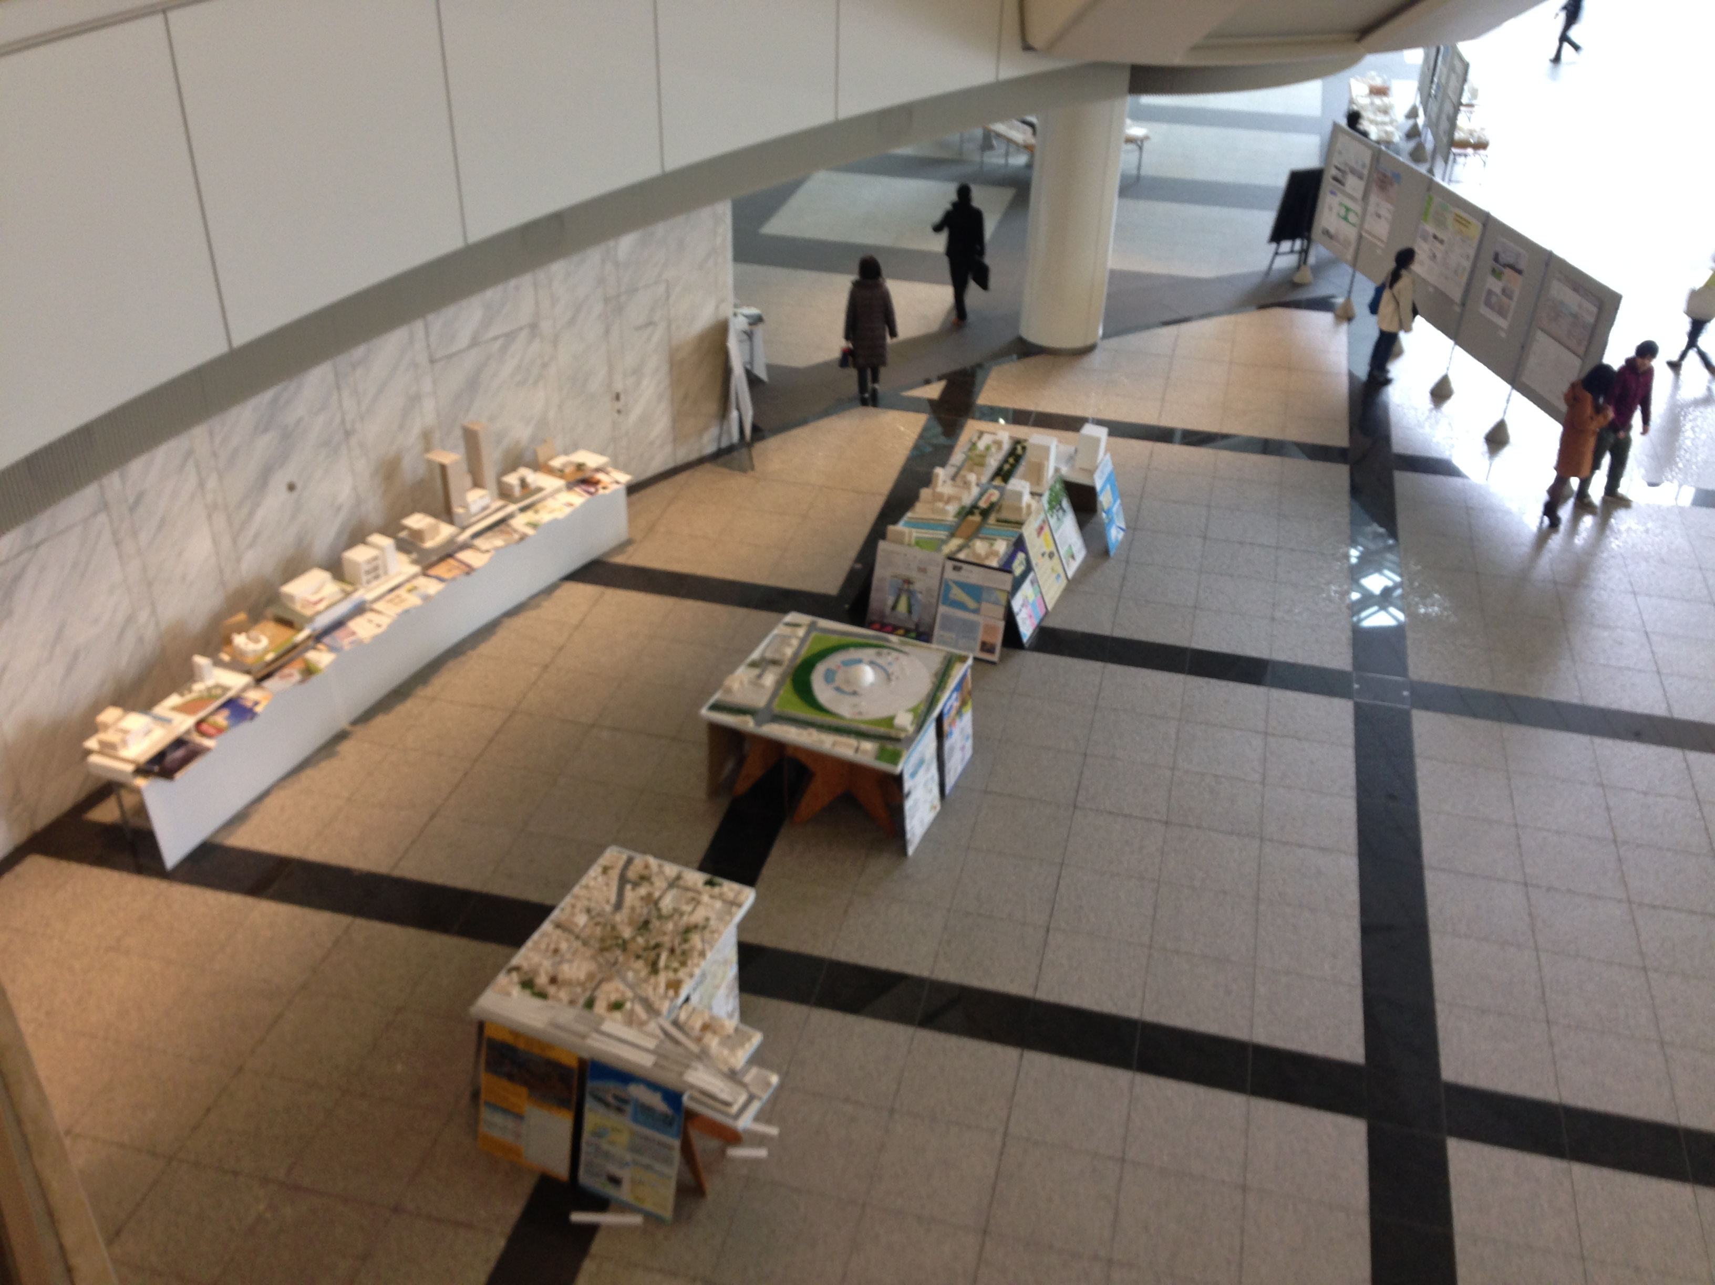
3月6日トークディスカッション 展示風景

